http://sdd.ssru.ac.th http://ssru.ac.th sdd@ssru.ac.th https://www.facebook.com/ssru.stu
#sddssru #ssru #student #university

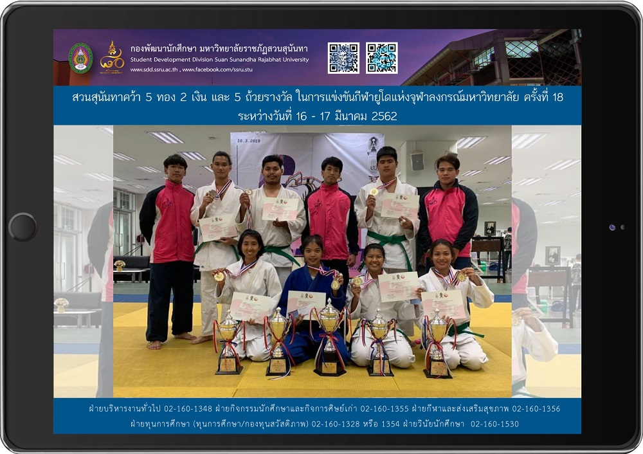
ทัพนักกีฬาลูกพระนางคว้าชัย กีฬายูโดแห่งจุฬาลงกรณ์มหาวิทยาลัยครั้งที่ 18
กองพัฒนานักศึกษานำนักกีฬาจากมหาวิทยาลัยราชภัฏสวนสุนันทาคว้า 5 ทอง 2 เงิน และ 5 ถ้วยรางวัล ในการแข่งขันกีฬายูโดแห่งจุฬาลงกรณ์มหาวิทยาลัยครั้งที่ 18 2 ณ ชั้น 3 ซียูคอมเพลกซ์ ระหว่างวันที่ 16 - 17 มีนาคม 2562 โดยได้รับรางวัล ดังนี้
ประเภทชาย
รุ่น | ประเภทรางวัล | นักกีฬา
66 กก. | เหรียญเงิน | “อาท” ธนบัตร หมู่มาก
90 กก. | เหรียญทอง | “โอด” เทวินทร์ เลิศพนากร
90 กก. | เหรียญเงิน | “อาร์ม” ธวัชชัย จันทร์ธนู

ประเภทหญิง
รุ่น | ประเภทรางวัล | นักกีฬา
45 กก. | เหรียญทอง | “ผึ้ง“ ชนิตา เขตรรัตน์
48 กก. | เหรียญทอง | “หลิน“ จักรวาล ดวงศรี
52 กก. | เหรียญทอง | “โอปอล“ ธัญมล ธัญปิยานนท์
57 กก. | เหรียญทอง | “ปลา“ สุขฤทัย หอมชื่น

ถ้วยรางวัล
 | ประเภทรางวัล
1 | คะแนนรวมทีมชาย-หญิง
2 | คะแนนรวมทีมชาย
3 | คะแนนรวมทีมหญิง
4 | ผู้ฝึกสอนชายยอดเยี่ยม
5 | ผู้ฝึกสอนหญิงยอดเยี่ยม

SSRU Winners Winners at 18 th Judo Chulalongkorn University Tournament
With brilliant individual performances throughout, and an outstanding result for team, SSRU students, supported by SDD, won 5 gold, 2 silver and 5 trophies at the 18 th Judo Chulalongkorn University Tournament held at 3 rd Fl., CU Sport Complex during 16 - 17 March 2019.
Here are our SSRU Judo Athlete results. Awesome job everyone !
Catergory: Men’s
Weight category | Medal | Athlete (s)
66 Kg. | Silver | “Art” Thanabatr หMoomak
90 Kg. | Gold | “Oat” Thevin Lertpanakorn
90 Kg. | Silver | “Arm” Thavatchai Chanthanoo

Catergory: Women’s
Weight category | Medal | Athlete (s)
45 Kg. | Gold | “Peung” Chanita Khettarat
48 Kg. | Gold | “Lin” Chakwal Duangsri
52 Kg. | Gold | “Opal”Thunyamol Thunpiyanont
57 Kg. | Gold | “Pla” Sukruethai Homcheun

Trophies:
 | Award
1 | Men and Women’s Team Accumulated Score
2 | Men’s Team Accumulated Score
3 | Women’s Team Accumulated Score
4 | Best Men’s Coach
5 | Best Women’s Coach

